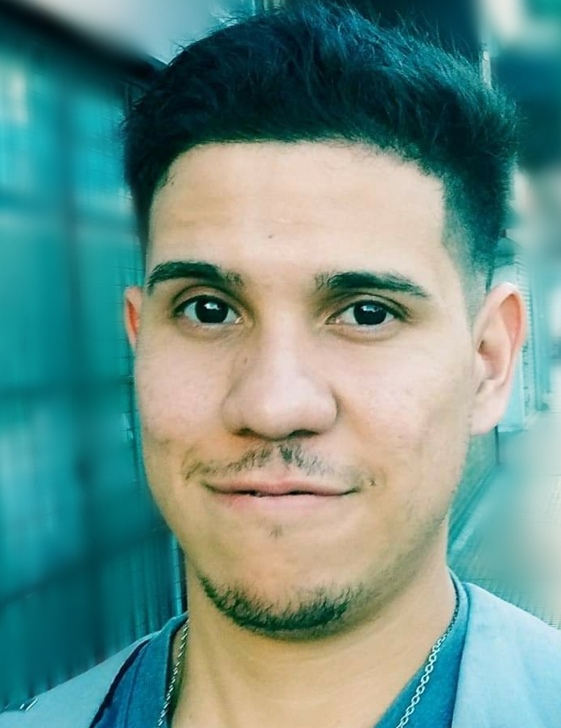

Estudiante de ingeniería en sistemas. Cursando 3er año de la carrera. Actualmente desarrollando tareas de consultoría en cuanto a equipos tecnológicos y solucionando problemas internos de la empresa respecto a temas relacionados. Siempre investigando acerca de las últimas tecnologías y con gran capacidad para trabajar en equipo sin importar la problemática se encuentra una solución.

**SOBRE MI**

**DIPLOMAS Y HOBBIES**

**Formaciones :** Diplomados, Congresos, xxxxxxxxxx xxxxxx xxxxxxxxx xxxxxxxxxxxxxxxxx

**Hobbies:** xxxxxxxxxxxxxxxxxxxxxxxxxxxxxx



**JONATHAN SEGURA**

DESARROLLADOR JR

**E X P E R I E N C I A P R O F E S I O N A L**

De 06/2017

Actualidad

Buenos Aires

07/10/2017

CABA

**C O N T A C T O**

**GARBARINO |** SOPORTE TECNICO

Tareas realizadas:

.Asesoramiento y resolución de cuestiones técnicas orientado a clientes  
.Asesoramiento en cuanto a productos para la venta.

**Elecciones paso 2017 |** Data Entry

Tareas realizadas:

.Desarrollo de actividades para el conteo de votos



j.f.segura91@gmail.com



1554641620

San Isidro, Buenos Aires



https://www.linkedin.com/in/jonathan-segura-39109965/

**E D U C A C I Ó N**

En curso **Título Ingeniería en sistemas**

Ciudad, País*UTN- FRBA*

2010  **Técnico Electrónico**

BS AS*EET N°3*

**I D I O M A S**

* Trabajo en equipo
* Compromiso
* Resiliencia
* Proactivo

**H A B I L I D A D E S**

**S O F T W A R E**

Español

Inglés

**I N T E R E S E S**

Lectura: Artículos sobre tecnologías y novelas varias

Deportes :, futbol, running , danza

Viajar

11/20 **Curso profesional de git y github**

Bs As*Platzi*11/20 **Curso de programación orientada a objetos**

Bs As*Platzi*

11/20 **Curso Desarrollo web online**

Bs As*Platzi*11/20 **Curso buenas prácticas en la escritura de código**

Bs As*Platzi*

**CURSOS**

©AZURIUS

SQL

HTML

CSS

PHP

JavaScript

Git/GitHub